LAPORAN PRAKTIKUM
PEMROGRAMAN WEB
MODUL 1
Pembuatan Situs di Webserver dan
Dasar – Dasar PHP



Nama :
RIA SUCIATI ( 110533406963 )
PTI OFF.A 2011

PRODI S1 PENDIDIKAN TEKNIK INFORMATIKA
JURUSAN TEKNIK ELEKTRO
FAKULTAS TEKNIK
UNIVERSITAS NEGERI MALANG
OKTOBER 2013

BAB I
DASAR-DASAR PHP
DASAR TEORI
Pengertian PHP
PHP adalah singkatan dari "PHP: Hypertext Preprocessor", yang merupakan sebuah bahasa scripting yang terpasang pada HTML. Sebagian besar sintaks mirip dengan bahasa C, Java dan Perl, ditambah beberapa fungsi PHP yang spesifik. Tujuan utama penggunaan bahasa ini adalah untuk memungkinkan perancang web menulis halaman web dinamik dengan cepat.

Tipe Data PHP
PHP mendukung delapan tipe primitif, yang terdiri dari empat tipe scalar (boolean, integer, float/double, dan string), dua tipe gabungan (array dan object), dan sisanya adalah tipe khusus (NULL dan resource). Meskipun keberadaan tipe data dalam deklarasi variabel tidak penting, namun dalam tahap selanjutnya sangatlah penting.

Komentar
PHP mendukung tiga jenis sintaks untuk menuliskan baris komentar, meliputi style C, C++, dan Perl/Shell.

Tag PHP
Parser PHP bekerja dengan menguraikan instruksi-instruksi yang diletakkan di antara tag pembuka dan penutup. Ada empat jenis style tag yang dapat kita gunakan untuk menyatakan bahwa kode merupakan instruksi PHP.
Dua dari empat jenis tag yang selalu tersedia tanpa memerlukan konfigurasi adalah style XML dan SCRIPT.

Pembuatan Situs di Webserver
Webserver Apache dapat digunakan untuk menampung beberapa situs dalam mesin yang sama. Dari situs yang sederhana tanpa konfigurasi yang rumit hingga situs yang kompleks yang menggunakan konfigurasi khusus. Salah satu keunggulan apache ini adalah setiap situs tersebut menggunakan alamat IP yang sama. Untuk contoh awal yang sederhana, kita akan menggunakan alamat situs www.example.net pada alamat IP 192.168.56.2. Hal ini dapat kita capai dengan langkah-langkah berikut:

- KONFIGURASI APACHE2
- Untuk menambahkan situs di webserver apache, terlebih dahulu kita buat file konfigurasi situs tersebut di direktori /etc/apache2/sites-available.
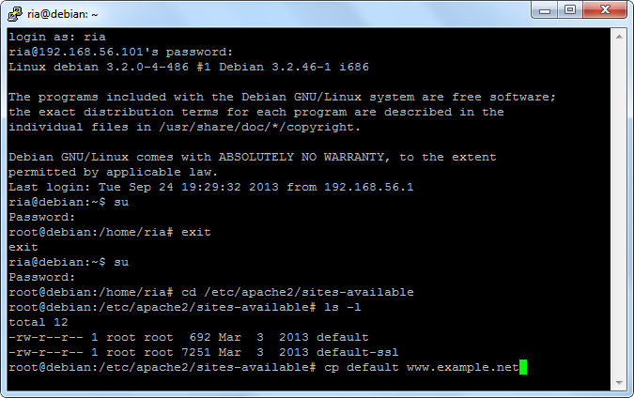
- Cara yang paling mudah adalah menyalin file default yang merupakan contoh konfigurasi situs ke file yang kita inginkan misal www.example.net dengan menggunakan perintah cp default www.example.net.
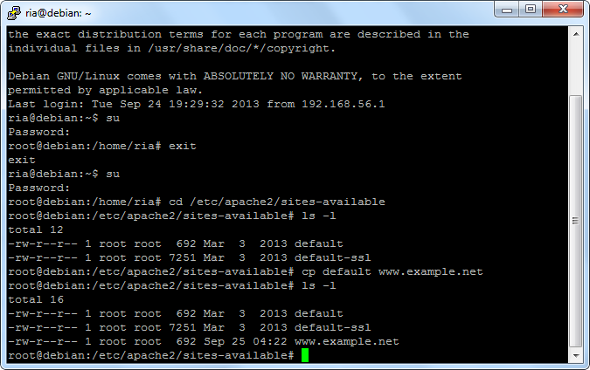
- Lalu edit file tersebut menggunakan editor teks sehingga menampung informasi berikut:
- ServerName www.example.net
- DocumentRoot /var/www/example
- <Directory /var/www/example/>
- AllowOverride All
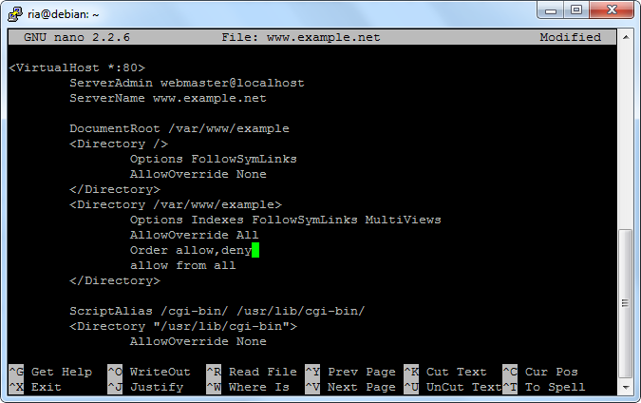
- Langkah berikutnya adalah aktivasi situs tersebut dengan perintah a2ensite www.example.net.
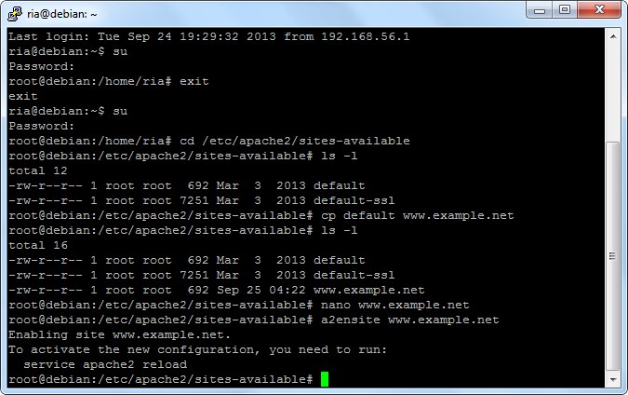
- Restart service apache2 dengan perintah service apache2 reload.
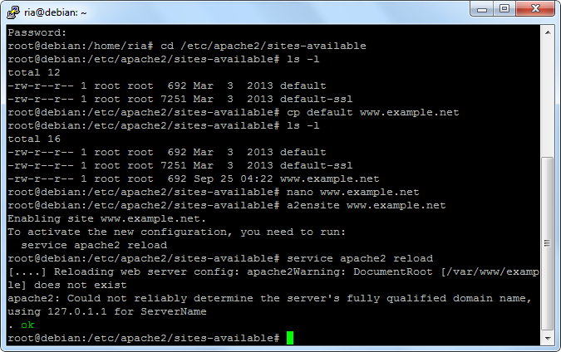
- KONFIGURASI DIREKTORI SERVER
- Buat direktori /var/www/example sesuai dengan yang tercantum di langkah 1c dengan perintah mkdir /var/www/example. Direktori ini merupakan basis direktori dari situs www.example.net.
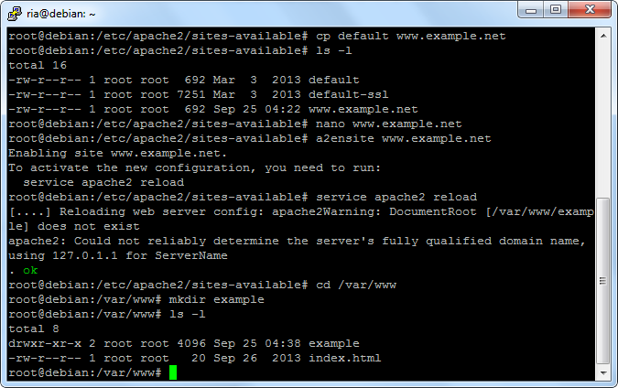
- Upload atau buat file pada direktori yang sudah dibuat tersebut sebagai tampilan/isi dari situs yang diinginkan.
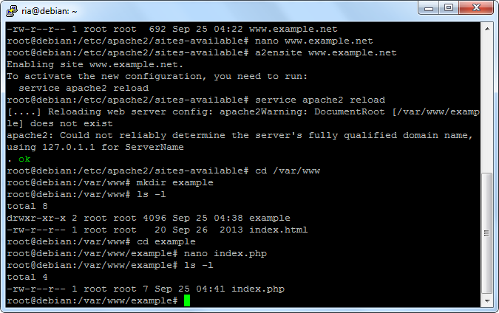
- KONFIGURASI NAME SERVER
Agar situs www.example.net bisa diakses dari browser di komputer kita, maka alamat tersebut harus didaftarkan di DNS yang kita gunakan. Akan tetapi jarang kita memiliki hak untuk mengkonfigurasi DNS, sehingga cara termudah adalah dengan menambahkan informasi server tersebut pada file C:\Windows\System32\Drivers\etc\hosts di komputer kita.
192.168.56.2 www.example.net
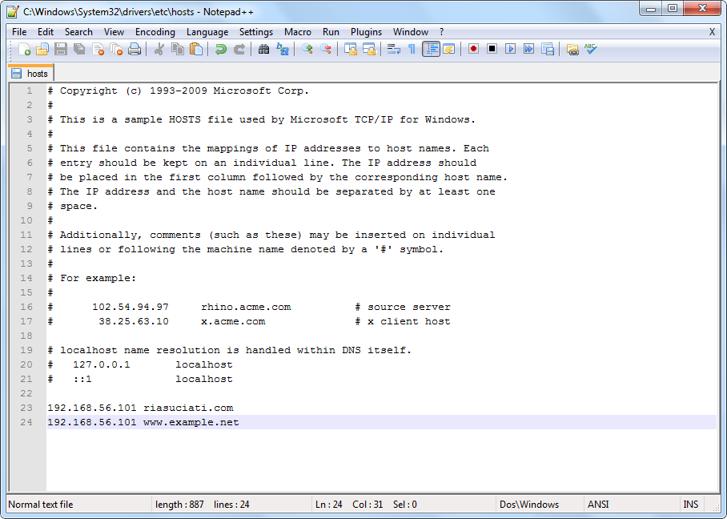

Lalu akses www.example.net melalui browser.
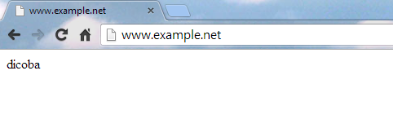
- LATIHAN
- Program PHP
Dalam pembuatan aplikasi web instruksi-instruksi PHP akan dikombinasikan dengan elemen-elemen HTML. Meskipun PHP yang digunakan untuk mengbungkus keseluruhan dokumen HTML, namun sebaiknya hal ini tidak kita lakukan. Selain dapat menyulitkan pembacaan kode, langkah ini kurang efisien.
Pendekatan yang disarankan dalam kombinasi ini adalah memisahkan kode program PHP dari dokumen HTML. Sebagai contoh ketikkan kode program berikut :
- Program
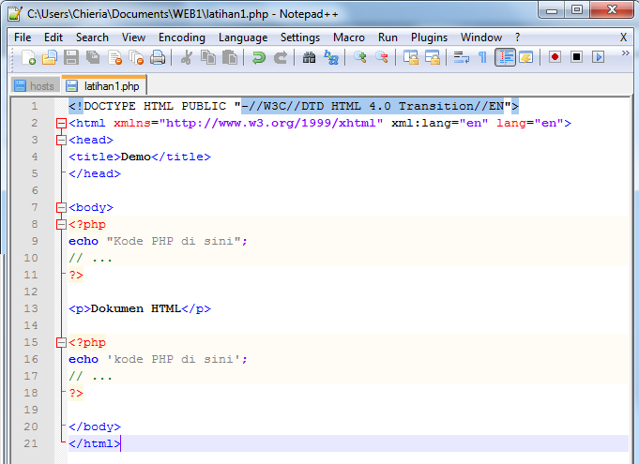
- Output
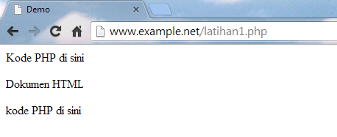
Berkenaan dengan kombinasi ini, tag-tag PHP juga meyediakan shortcut untuk meringkas penulisan kode. Shortcut ini umumnya digunakan ketika ingin menuliskan kode-kode kecil di dalam HTML.
- Program
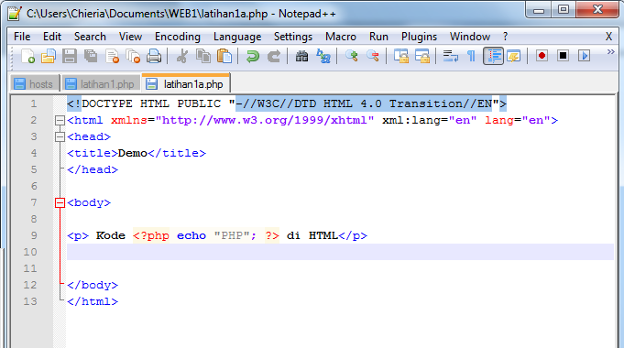
- Output
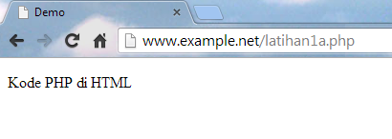
- Variabel
Sebagaimana diketahui, variabel diidentifikasi melalui karakter dollar ($) dan diikuti nama variabel. PHP mengizinkan kita untuk mendeklarasikan dan meng-assignkan suatu nilai sekaligus pada saat variabel akan digunakan.
- Program
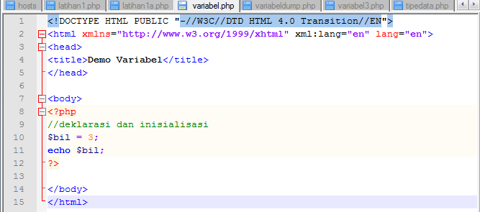
- Output
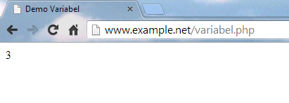
Kita bisa memanfaatkan fungsi var_dump() atau print_r() untuk memudahkan pemeriksaan variabel.
- Program
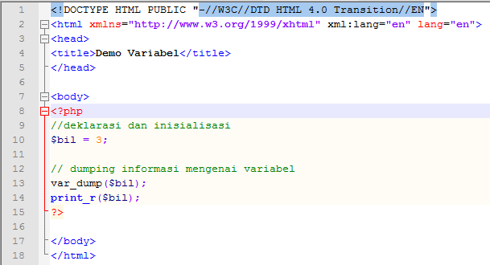
- Output
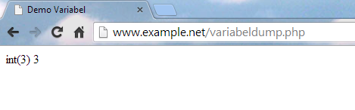
- Amati dan pahami hasil keluaran daru fungsi var_dump(). Apa bedanya var_dump() dengan konstruksi bahasa echo? Jelaskan!
Jawab : ada perbedaaan, jika kita menggunakan var_dump() dapat menunjukkan tipe data dari variable tersebut, sedangkan echo tidak dapat menunjukkan tipe data dari veriabel.

Apabila anda ingin memeriksa apakah suatu variabel di-set atau tidak, gunakan konstruksi bahasa isset(). Konstruksi bahasa ini juga dapat digunakan untuk memeriksan beberapa variabel sekaligus
- Program
- Output
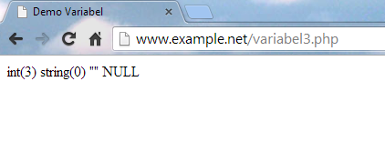
- Tipe Data dan Casting
PHP menyediakan fungsi-fungsi berawalan is_ yang dapat dimanfaatkan untuk menguji tipe data suatu variabel.
- Program
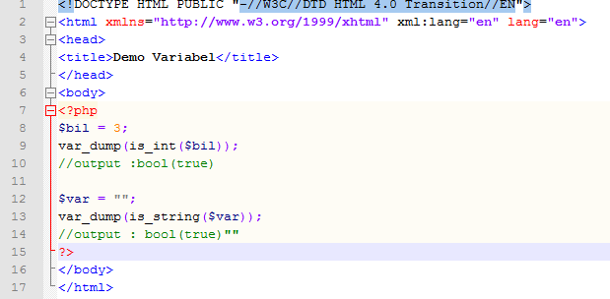
- Output
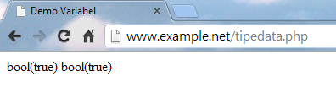
Casting
Untuk menguji aplikasi web, kita mempublikasikannya ke web server, baik secara lokal maupun internet. Lingkungan lokal tentu merupakan pilihan yang efisien, khususnya ketika aplikasi masih dalam tahap pengembangan.
- Program
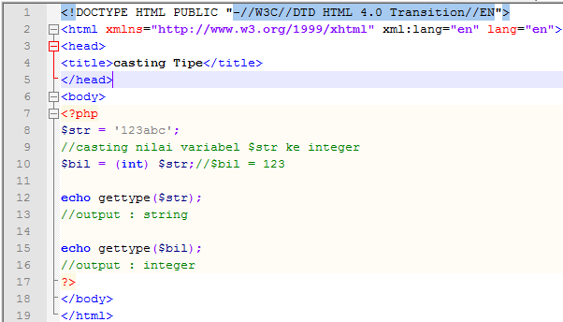
- Output
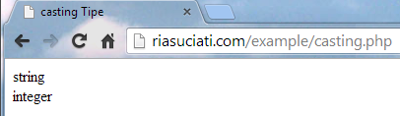

- Pernyataan seleksi
Pernyataan seleksi untuk pengambilan keputusan merupakan bagian dari bahasa pemrograman yang sangat penting. Pernyataan-pernyataan pengambilan keputusan di PHP diklasifikasikan ke dalam empat bagian if, if-else, ef-elseif, dan switch.
- Pernyataan IF
Pernyataan if terdiri dari suatu ekspresi dan sebuah statemen atau blok statemen yang dieksekusi apabila ekspresi bernilai true.
- Program
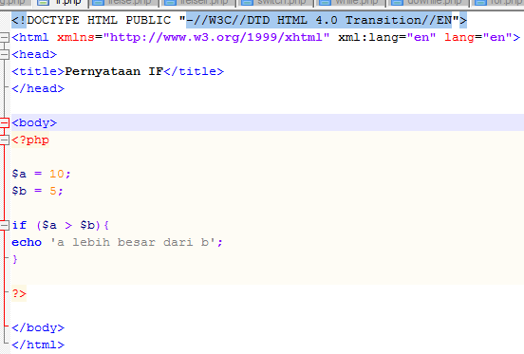
- Output
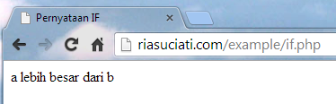

- Pernyataan If-Else
Pernyataan ini sebenarnya merupakan ekspansi dari pernyataan if. Di sini blok pertama akan dieksekusi manakala ekspresi bernilai true, sebaliknya jika ekspresi bernilai falses blok kedua akan dieksekusi.
- Program
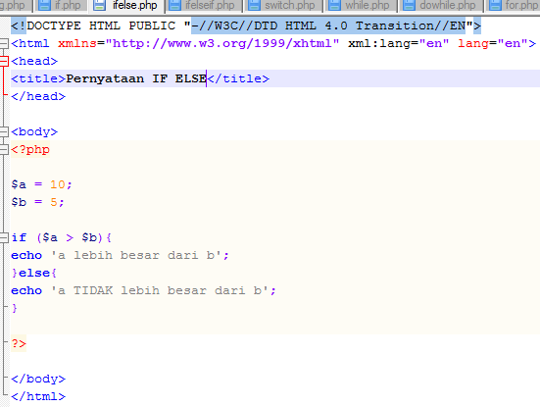
- Output
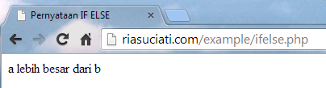
- Pernyataan If-Elseif
Pernyataan ini sebenarnya merupakan ekspansi dari if-else, dimana di tambahkan lagi blok if-elseif. Bentuk pernyataan if-elseif memungkinkan kita untuk menciptakan seleksi yang lebih kompleks.
- Program
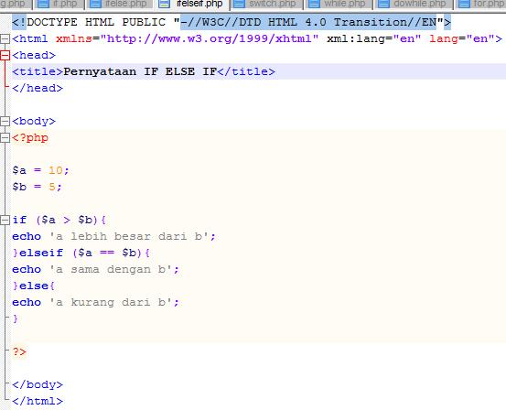
- Output
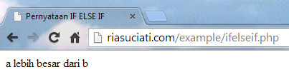
- Pernyataan Switch
Pernyataan switch merupakan sebuah pernyataan control flow yang dimulai dengan suatu ekspresi dan mentransfer kontrol ke satu kasus berdasarkan nilai ekspresi.
- Program
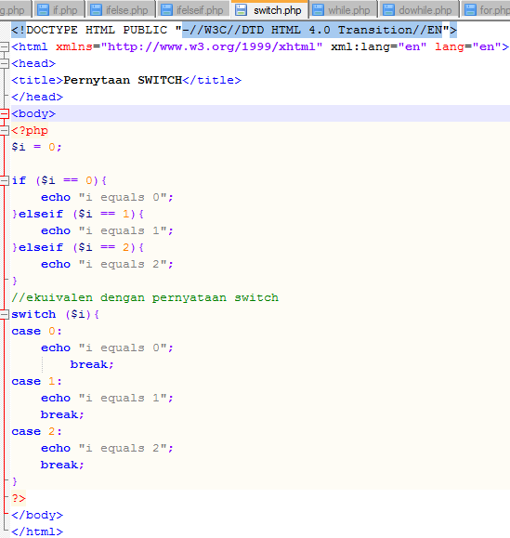
- Output
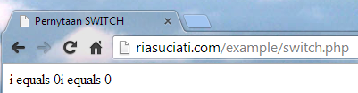
- Pengulangan
Bagian ini menguraikan jenis-jenis dan implementasi struktur kontrol perulangan.
- Pengulangan while
Pada pernyataan ini, ekspresi akan dievaluasi dan pengulangan dieksekusi jika dan anya jika ekspresi bernilai true.
- Program
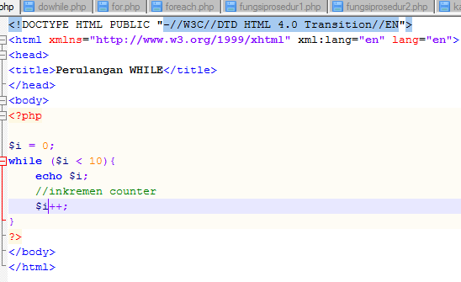
- Output
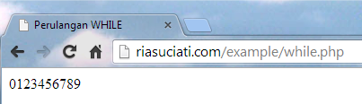
- Pengulangan do-while
Bentuk pengulangan ini mirip dengan while, kecuali bahwa ekspresi pengontrolan pengulangan dilakukan diakhir blok. Ini juga berarti bahwa blok pengulangan akan dieksekusi sedikitnya satu kali, meskipun eskpresi bernilai false.
- Program
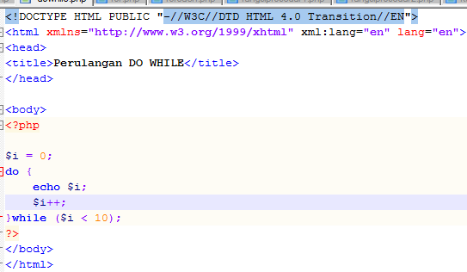
- Output
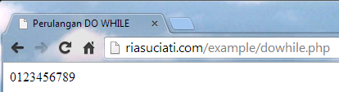
- Pengulangan for
Pernyataan pengulangan ini paling banyak digunakan di dalam program, khususnya ketika jumlah iterasinya diketahuo. Struktur pengulangan for terdiri dari tiga bagian : ekspresi, kondisi perulangan, dan ekspresi incremen.
- Program
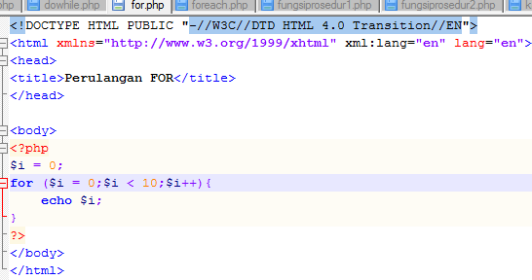
- Output
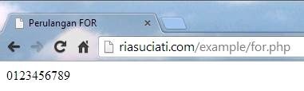
- Pengulangan foreach
Sebagai tambahan, PHP juga menyediakan konstruksi for each yang dapat digunakan melakukan iterasi di array atau koleksi.
- Program
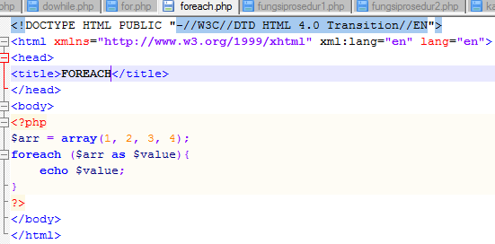

- Output
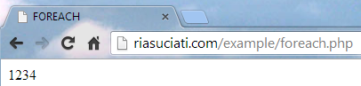
- Fungsi dan prosedur
Keberadaan fungsi/ prosedure sangat membantu dalam mengorganisir kode program dan menerapkan aspek guna ulang. Di PHP pembuatan fungsi dan prosedur menggunakan sintaks sama, dimana yang membedakan hanya pengembalian nilai.
- Definisi Fungsi / Prosedur
Contoh definisi fungsi dan prosedure beserta cara pemanggillannya diperlihatkan sebagai berikut :
- Program
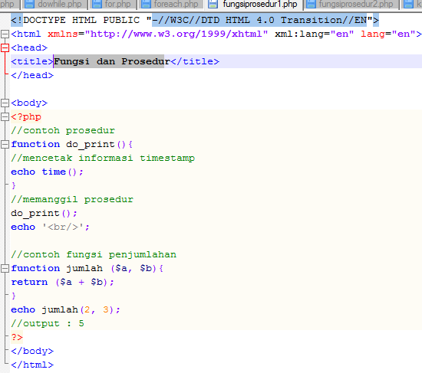
- Output
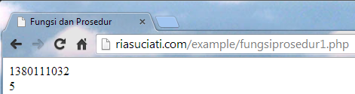
- Argumen fungsi atau prosedur
Suatu fungsi dapat memiliki nol atau lebih argumen. Adapun jika diperlukan, juga bisa dideklarasikan argumen yang sifatnya opsional. Deklarasi ini sekaligus menginisialisasi nilai default pada argumen. Selain itu agumen opsional harus diletakan di urutan paling belakang.
- Program
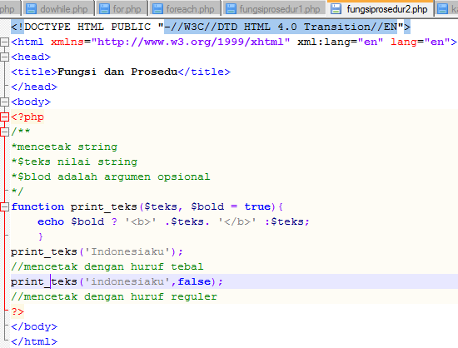
- Output
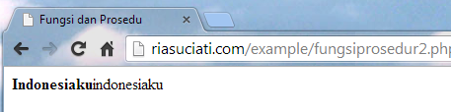

STUDI KASUS
- Buat sebuah greeting yang menerima argumen integer jam (format 24 jam) dan mengembalikan nilai string (Selamat pagi, selamat siang, dan selamat malam). Jika nilai tidak memenuhi maka akan mengembalikan string kosong.
- Program
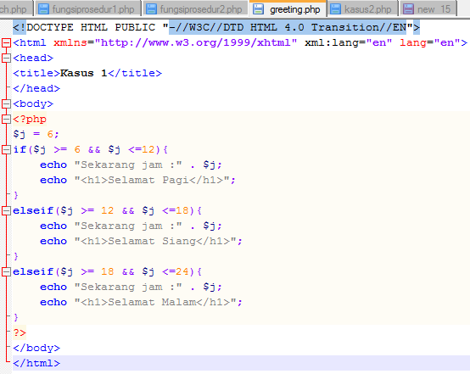
- Output
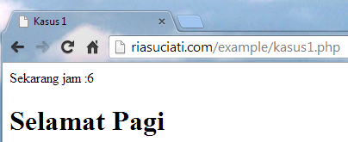

- Buat fungsi sederhana untuk men-generate matriks sel pada tabel. misalkan diberikan argumen 3 (baris) dan 4 (kolom), maka program akan menampilkan baris dan 4 kolom sel.
- Program
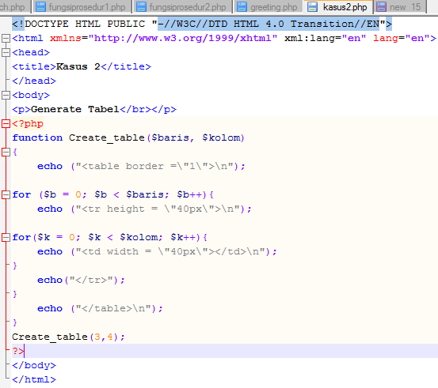
- Output
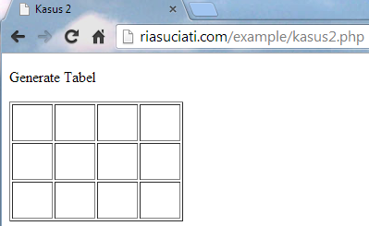

TUGAS PRAKTIKUM
- Uraikan secara singkat mengenai passing argument di PHP dan berikan contoh passing by value dan by reference.
Pass by value, variable yang diberikan oleh parameter hanya akan diolah didalam fungsi,
variable yang berada diluar fungsi akan tetap. Dengan kata lain variable yang dipakai oleh suatu fungsi tidak akan mempengaruhi variable yang ada diluar.
Pass by reference, jika pada pass by value, nilai hasil olahan tidak dapat digunakan diluar fungsi, maka pass by reference sebaliknya, hasil olahan yang telah diproses di dalam fungsi dapat digunakan di luar fungsi, dengan kata lain value yang di luar fungsi akan turut berubah seiring perubahan yang terjadi pada variable didalam fungsi.

- Buat program sederhana untuk menggenerate sel tabel secara fleksibel. Tekniknya buat sebuah fungsi yang menerima argumen berupa jumlah sel dan jumlah kolom. Jadi pembentukan sel tabel didasarkan pada nilai jumlah sel dan jumlah kolom yang diberikan. Sebagai contoh, hasil program dengan argumen 12 (sel) dan3 (kolom) diperlihatkan gambar :
- Program
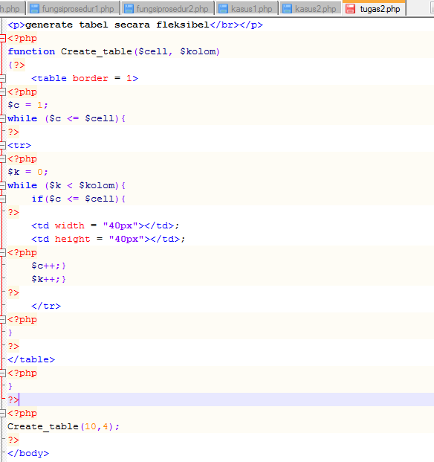
- Output
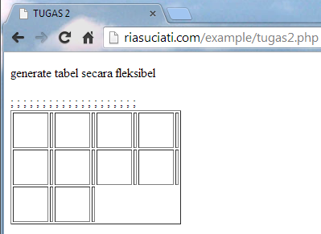

Kesimpulan
- PHP adalah singkatan dari "PHP: Hypertext Preprocessor", yang merupakan sebuah bahasa scripting yang terpasang pada HTML.
- Tipe Data pada PHP ada empat tipe yaitu Boolean, integer, float/ double, dan string.
- Komentar pada PHP tidak jauh beda pada pemrograman bahasa C++, styleC, dan Perl/ Shell.
- Variabel identifikasi pada PHP melalui karakter dollar ($) dan diikuti nama variabel.
- Pernyataa seleksi pada PHP diklasifikasikan dalam empat bagian : if, if – else, if – else – if, dan switch.
Daftar Rujukan
Modul Praktikum pemrograman Web. 2013. Dasar – Dasar PHP.
Modul Praktikum Pemrograman Wen. 2013. Pembuatan Situs Web Server.

